Franck-Hertz 实验
PB07210079 周文乐
预习报告、实验原理、原始数据请见手写版

数据处理如下：
- 测量汞的第一激发电位
得到数据如下：

U（V） | I（10⁻⁸uA） | U（V） | I（10⁻⁸uA） | U（V） | I（10⁻⁸uA） | U（V）I | I（10⁻⁸uA）
0.5 | 0 | 17.5 | 0.7 | 35.5 | 1.4 | 52.5 | 3.2
1.0 | 0 | 18.0 | 0.3 | 36 | 1.9 | 53.0 | 2.9
1.5 | 0 | 18.5 | 0.1 | 36.5 | 2.0 | 53.5 | 2.5
2.0 | 0 | 19.0 | 0.14 | 37 | 2.1 | 54.0 | 2.1
0.5 | 0 | 19.5 | 0.28 | 37.5 | 1.9 | 54.5 | 1.8
3.0 | 0 | 20.0 | 0.44 | 38.0 | 1.4 | 55.0 | 1.8
3.5 | 0 | 21.5 | 1.3 | 38.5 | 1.0 | 55.5 | 2.1
4.0 | 0 | 22.0 | 1.3 | 39.0 | 0.6 | 56.0 | 2.5
4.5 | 0 | 22.5 | 1.0 | 39.5 | 0.8 | 56.5 | 3.0
5.0 | 0.016 | 23.0 | 0.5 | 40.0 | 1.2 | 57.0 | 3.2
5.5 | 0.04 | 23.5 | 0.2 | 40.5 | 1.6 | 57.5 | 3.4
6.0 | 0.1 | 24.0 | 0.18 | 41.0 | 2.0 | 58.0 | 3.3
6.5 | 0.2 | 24.5 | 0.5 | 41.5 | 2.3 | 58.5 | 3.0
7.0 | 0.3 | 25.0 | 0.8 | 42.0 | 2.4 | 59..0 | 2.6
7.5 | 0.28 | 25.5 | 1.0 | 42.5 | 2.3 | 59.5 | 2.2
8.0 | 0.19 | 26.0 | 1.4 | 43.0 | 1.8 | 60.0 | 2.2
8.5 | 0.07 | 26.5 | 1.6 | 43.5 | 1.5 | 60.5 | 2.3
9.0 | 0.04 | 27.0 | 1.7 | 44.0 | 1.0
9.5 | 0.08 | 27.5 | 1.4 | 44.5 | 0.9
10.0 | 0.16 | 28.0 | 0.9 | 45.0 | 1.2
10.5 | 0.27 | 28.5 | 0.4 | 45.5 | 1.7
11.0 | 0.41 | 29.0 | 0.3 | 46.0 | 2.2
11.5 | 0.55 | 29.5 | 0.6 | 46.5 | 2.6
12.0 | 0.72 | 30.0 | 0.9 | 47.0 | 2.7
12.5 | 0.54 | 30.5 | 1.4 | 47.5 | 2.6
13.0 | 0.27 | 31.0 | 1.8 | 48.0 | 2.2
13.5 | 0.07 | 31.5 | 2.0 | 48.5 | 2.0
14.0 | 0.06 | 32.0 | 1.8 | 49.0 | 1.8
14.5 | 0.16 | 32.5 | 1.6 | 49.5 | 1.4
15.0 | 0.31 | 33.0 | 1.1 | 50.0 | 1.6
15.5 | 0.50 | 33.5 | 0.6 | 50.5 | 2.0
16.0 | 0.70 | 34.0 | 0.4 | 51.0 | 2.3
16.5 | 0.94 | 34.5 | 0.6 | 51.5 | 2.8
17.0 | 1.0 | 35 | 1.0 | 52.0 | 3.0

画出Ip-VG2K的图像如下：
. 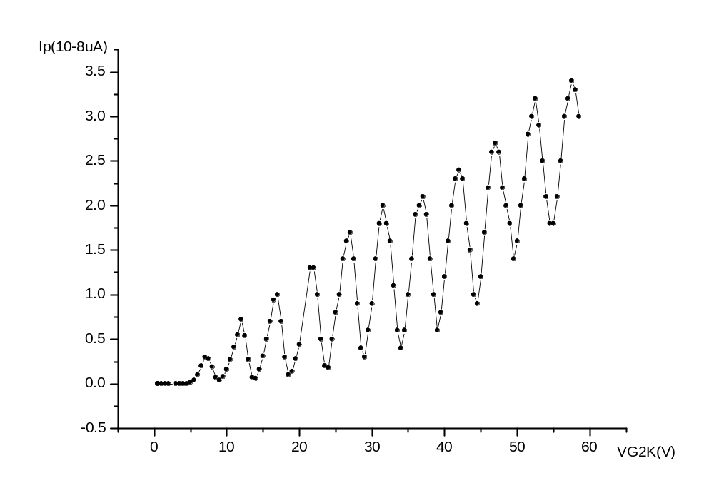
由所绘图像可以读出峰值对应的VG2K如下:
7.0V 12.0V 17.0V 22.0V 27.0V 31.5V 37.0V
42.0V 47.0V 52.5V 57.5V
V1=5.0V
V2=5.0V
V3=5.0V
V4=5.0V
V5=4.5V
V6=5.5V
V7=5.0V
V8=5.0V
V9=5.5V
V10=5.0V

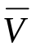=(5.0+5.0+5.0+5.0+4.5+5.5+5.0+5.0+5.5+5.0)/10V=5.05V

故汞的第一激发电位为5.05V

- 测量Ar的第一激发电位
将实验所需的参数调到合适的位置，使示波器上的图像与理论图像较符合时记下相应的参数。（V_{P}=13.53V V_{G1}=17.0V V_{F}=26.2V）

得到数据如下：
V_{G2K}/V | I_{P}/10nA | V_{G2K}/V | I_{P}/10nA | V_{G2K}/V | I_{P}/10nA | V_{G2K}/V | I_{P}/10nA
0 | 6.4 | 30 | 20.3 | 54 | 53.3 | 78 | 78.8
7 | 6.4 | 31 | 18.0 | 55 | 37.4 | 79 | 70.7
8 | 6.4 | 32 | 13.6 | 56 | 19.2 | 80 | 54
9 | 6.4 | 33 | 8.8 | 57 | -0.8 | 81 | 28.4
10 | 6.4 | 34 | 3.7 | 58 | -14.8 | 82 | 5.6
11 | 6.4 | 35 | -0.04 | 59 | -22.6 | 83 | -15.6
12 | 6.4 | 36 | -3.4 | 60 | -19.6 | 84 | -24.0
13 | 6.5 | 37 | -0.9 | 61 | -4.7 | 85 | -5.5
14 | 6.7 | 38 | 7.4 | 62 | 22.8 | 86 | 19.4
15 | 7.4 | 39 | 17.5 | 63 | 44.0 | 87 | 45.3
16 | 8.4 | 40 | 30.4 | 64 | 64.1 | 88 | 62.4
17 | 9.3 | 41 | 35.2 | 65 | 73.7 | 89 | 79.2
18 | 9.8 | 42 | 35.3 | 66 | 69.3 | 90 | 89.5
19 | 9.6 | 43 | 26.7 | 67 | 51.7 | 91 | 89.6
20 | 9.1 | 44 | 15.1 | 68 | 31.0 | 92 | 79.7
21 | 8.2 | 45 | 3.4 | 69 | 6.3 | 93 | 61.8
22 | 6.9 | 46 | -6.4 | 70 | -12.0
23 | 5.3 | 47 | -12 | 71 | -26.7
24 | 3.9 | 48 | -13.2 | 72 | -24.6
25 | 3.0 | 49 | -2.9 | 73 | -6.5
26 | 4.9 | 50 | 11.5 | 74 | 16.9
27 | 9.3 | 51 | 28.8 | 75 | 43.5
28 | 15.0 | 52 | 50.5 | 76 | 60.6
29 | 19.4 | 53 | 58.5 | 77 | 74.6
画出Ip-VG2K的图像如下：
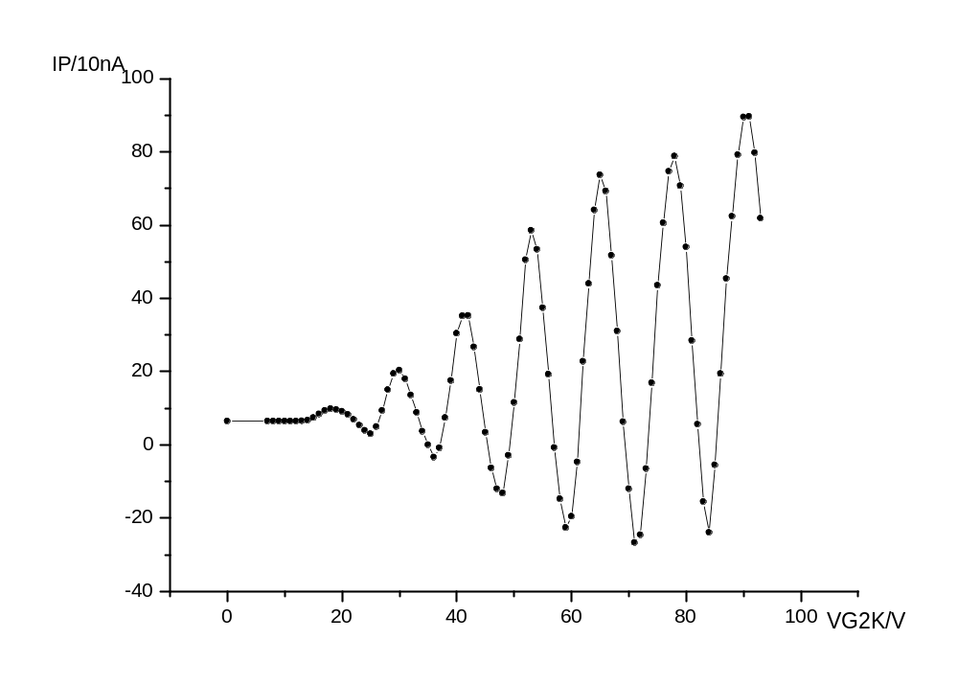

由所绘图像可以读出峰值对应的V_{G2K}如下：
18V 30 42V 53V 65V 78V 91V
由逐差法得：
V1=30-18=12V
V2=42-30=12V
V3=53-42=11V
V4= 65-53=12V
V5= 78-65=13V
V6= 91-78=13V
=(12+12+11+12+13+13)/6=12.2V
故可知Ar的第一激发电位的测量值是12.2V
思考题
说明温度对充汞F-H管Ip-VG2K影响的物理机制。
答：实验中,控制管内的汞气压是实验成败的关键。温度较低时,汞的饱和气压很低，管中的汞原子的密度较小,经过加速的后的电子和汞原子相碰的概率不是非常的大,这样,电子有机会在和汞原子相碰前积蓄超过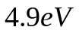的能量,从而使向高激发态的激发概率迅速增加,甚到出现电离,这样不利于实验的测量, 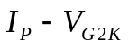图像也很不标准,得到的测量的数据了也会有较大的误差.常温下,汞的饱和气压很低,为得到合适的汞原子密度,实验中把管子放在恒温炉内加热,另外,汞蒸气压对温度非常敏感,所以实验中要把温度控制在很稳定的状态下,为电子和汞子相碰提供足够大的概率,这样不会使太多的电子积蓄到大于的能量时还未和汞原子发生碰撞,此时,成形的图形也比较理想,有利于实验的测量.
实验心得 : 实验中记录数据时发现数值不可能稳定下来，是由于平衡是动态的。但是这样以来就给读数带来了困难，应在电压刚调准时及时记录数据。

